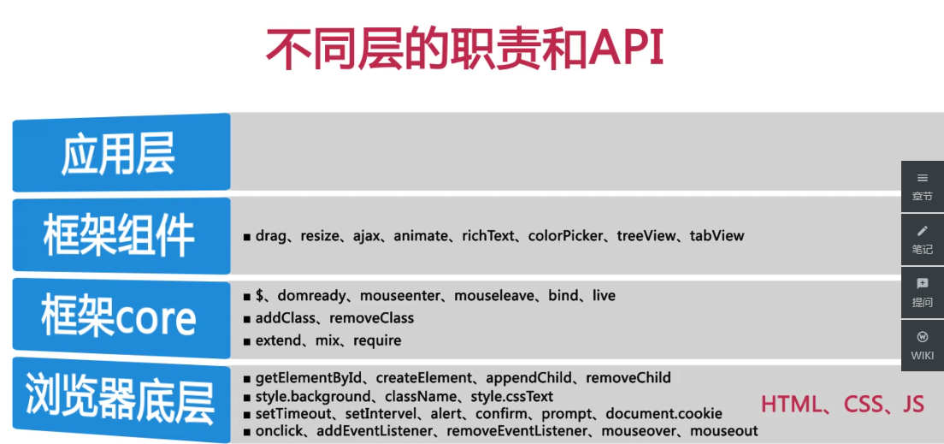

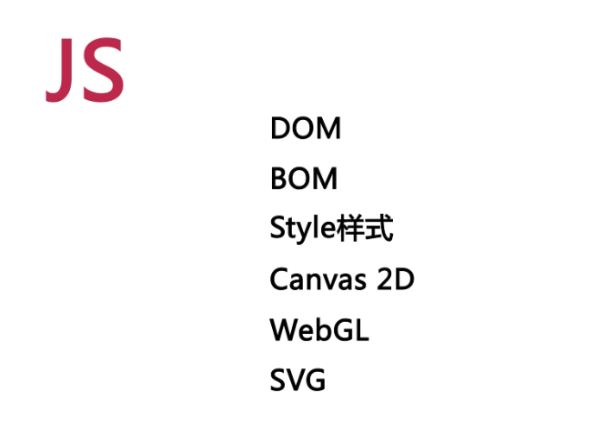

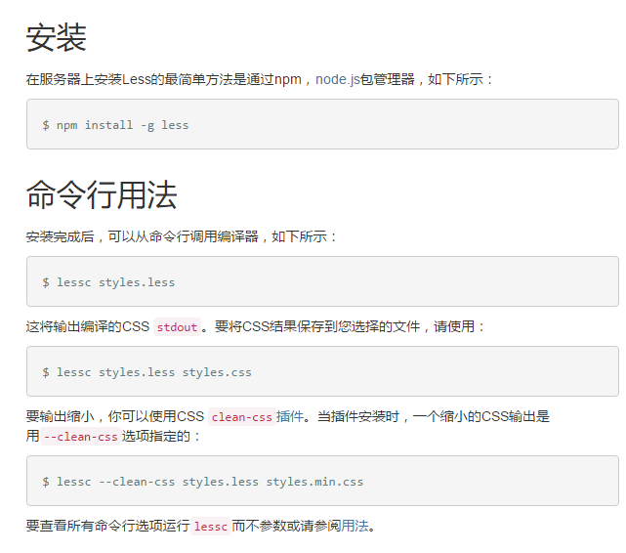

引入less

<link rel="stylesheet/less" type="text/css" href="styles.less">

<script src="less.js" type="text/javascript"></script>

变量声明

* less变量声明通过@+变量名，后面跟css类型的值或其他变量的值；
* 只需将变量名写在css属性后面即可
* 变量可以直接与 加，减，乘，除运算

作用域（scope）作用域是程序中的一个标准，LESS中也是。如果你在你样式表的root级声明一个变量，它在整个文档中都是可以调用的。然而，如果你在一个选择器，比如id或者class中，重新定义了这个变量，那么，它就只能在这个选择器中可用了——当然是重新定义后的新值。

### 声明类（函数）

类的声明通过 “.” +类名（参数列表）{css申明}

* 说明：

“.”不能少必须加不能少，类名和css类名命名规则相同，参数列表和变量声明一样，可带默认值，css申明可以用参数也可用常量值

* 类（函数的调用）直接在css声明中调用类名并传入参数即可
* 说明：
  + “.”不能少
  + 如果参数没有默认值则必须传入参数，如果都有默认值则可以不传入参数，直接写类名即可

### 类声明的扩展

* 以使用@arguments来引用所有传入的变量
* 使用参数的控制位来控制相同的类输出不同的样式